**8. ročník – distanční výuka 19.-23.4.2021**

**Přírodopis**

**Doma**

**1) Vitamíny – strana 66 – vyberte si 3 z vitamínů rozpustné ve vodě a 3 v tucích, zapište si je do sešitu a ke každému si napište jejich účinky. Pročtěte si i důsledky nedostatku těchto vitamínů.**

**2) strana 67 -> zápis**

* Informace *ležatým písmem* v závorce si psát nemusíte, jsou zde pro doplnění učebnice a jako zajímavost. Zápis si ale můžete udělat i sami podle strany 67.
* **Zápis:** 
  + - **Minerální látky:** Důležitý pro naše tělo je **sodík** (Na – získáván z **Na**Cl, obyčejné soli), **vápník** (z mléka a mléčných výrobků), **draslík**, **fosfor**, **chlór** (Na**Cl**) a **železo**. Tyto látky najdeme především v ovoci a zelenině, mase a rybách a soli (NaCl), také je můžeme doplňovat minerální vodou. Napomáhají nám například v tvorbě hormonů, výstavbě kostí (vápník, fosfor) nebo krvetvorbě (železo).
    - **Voda:** Pro naše zdraví je nezbytný pitný režim. Při nedostatku tekutin se nám snižuje krevní tlak a jsou zatěžovány ledviny, protože filtrují hustou a koncentrovanou krev. V létě se velký objem vody z těla vypotí a odpaří, je proto nutné zvýšit příjem vody (až na 3 l). (*Běžně vypotíme okolo 0,5-1 litru tekutin, při velkých vedrech nebo námaze to mohou být ale i 2-3 litry, proto je důležité ve velkých vedrech více pít, abyste nezkolabovali*)
    - **Přísady:** Do potravin bývají přidávány různé přísady. Mohou to být různá kypřidla či konzervanty (aby se zvýšila trvanlivost), barviva nebo sladidla a ochucovadla, která „zlepšují“ chuť výrobku (glutamát sodný, umělá sladidla). Často jsou ve složení značena jako tzv. „éčka“ např. E330 kyselina citronová. (*Éčka nemusí být vždy škodlivá, ve zdravé výživě bychom se ale měli co nejvíce vyhýbat potravinám které jsou jich plné – např. instatní polévky, dochucovadla (maggi); éčka mohou ale být i přírodního původu a naprosto neškodná i nezbytná pro uchování potravin.*)
* **Kdo se zajímá o zdravou výživu, může více informací najít zde:** <https://www.ferpotravina.cz/seznam-ecek>

**Online** – výživa, složení potravy, test trávicí soustava

**Zeměpis**

**Doma:** *OPAKUJTE K TESTU (obyvatelstvo světa)*

*Zodpovězte otázky celou větou do sešitu v podobě zápisu. Nadpis vždy dle tématu.*

**1) Nová hnědá učebnice – náboženská struktura obyvatelstva (strana 9)**

* *kterých 5 náboženství je na Zemi nejrozšířenější?*
* *v jakých oblastech světa najdeme jednotlivá náboženství? (převažující víra/náboženství)*
* *na které církve se dělí křesťanská víra?*
* *na internetu zjistěte současná centra náboženských nepokojů*

**2) Věková struktura obyvatelstva – učebnice strana 10**

* *k jakým změnám dochází ve věkové struktuře obyvatelstva vyspělých zemí?*
* *co je typické pro méně rozvinuté země?*
* *do kterých 3 skupin dělíme obyvatelstvo dle věku?*

**ONLINE** –hodina odpadne, možná náhrada jiný den (čtvrtek třeba)

**Český jazyk**

Připomínám : jazykové rozbory odevzdáš **v pondělí 19.4.2021 od 8 – 14 hod** do krabice na dvoře a **přineseš sešit z OV k hodnocení.**

Jazykový rozbor č. 7 + pravopisná cvičení

Jazykový rozbor č. 11 + pravopisná cvičení

Vyzvedneš si **Opakujeme češtinu 8.ročník 1. díl** (budeš potřebovat v následujících hodinách)

**Mluvnice:**

- pokračujete ve významových poměrech v učebnici.

Dle pokynů budeš vypracovávat cvičení do školního sešitu.

Úkol :

Stále máme problémy s pravopisem !! procvičíš si z 8/1 daná cvičení :

- napíšeš

- zezadu kontrola a červeně opravíš

- neopisuj, pouze si tím škodíš !

Všechna tato cvičení budou zezadu školního sešitu – budu kontrolovat.

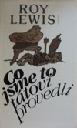**cv. 1,2, str.2**

**cv. 3, str.3**

**cv. 4, str. 5 – celé**

**cv. 1, str. 8**

**Literatura:**

Text str. 140 – 146

Zápis:

**Téma: Roy Lewis**   
- anglický spisovatel. Většina knih, které Lewis napsal, byly literaturou faktu a úzce související

s žurnalismem.

- jeho nejznámějším dílem je jeho román Evolution Man (1960).

**-** próza : Co jsme to tátovi provedli (1963)

- neobyčejně vtipné vyprávění britského novináře o osudech neandrtálské tlupy-rodiny, na jejíž příbězích ilustruje vývoj lidstva.

Ve vtipných paralelách s životem současných dětí a rodičů, s jejich mezigeneračními spory a neporozuměními sledujeme neúnavnou vynalézavost otce-neandrtálce v boji s nehostinnou přírodou při překonávání všech nástrah a překážek ve prospěch celého lidského rodu, které však vede ke vzbouření mladé generace, jež se v zájmu vlastního prospěchu byla nucena poněkud naivnímu otci postavit velmi tvrdým způsobem.

**Fyzika** *- magnetizmus*

Budete pracovat s učebnicí fyziky. Přečtete si strany 105 – 111. Do sešitu pod nadpisy opíšete „ K ZAPAMATOVÁNÍ“.

Dále proveďte:

Str. 108/2

109/4 – nahoře

Zkus pouvažovat o 109/4 – dole.

**Anglický jazyk**

**8th grade/ 8. třída**

**APRIL 19th**

**ZÁPISKY**

**HAVE TO – MUSET**

|  |  |  |  |  |  |
| --- | --- | --- | --- | --- | --- |
|  | **subject** | **auxiliary verb** | **main verb *have*** | **to-infinitive** |  |
| + | She |  | **has** | **to** work. |  |
| - | I | do not | **have** | **to** see | the doctor. |
| ? | Do | you | **have** | **to** go | to school? |

**APRIL 20th**

***ZÁPISKY***

**FUTURE TENSE – TO BE GOING TO / BUDOUCÍ ČAS PROSTÝ**

**POSITIVE + NEGATIVE/ VĚTA KLADNÁ + ZÁPORNÁ**

|  |  |  |  |
| --- | --- | --- | --- |
| **I** | **'m (am) 'm not** | **going to work.** | Já (ty, on, oni atd.) půjdu / nepůjdu do práce. |
| **He She It** | **'s (is) isn't** |
| **We You They** | **'re (are) aren't** |

**APRIL 23rd**

***ZÁPISKY***

**FUTURE TENSE – TO BE GOING TO / BUDOUCÍ ČAS PROSTÝ**

**QUESTION / OTÁZKA**

|  |  |  |  |  |
| --- | --- | --- | --- | --- |
| **When** | **am** | **I** | **going to arrive?** | Kdy (ty, on, oni atd.) přijedeš? |
| **is** | **he she it** |
| **are** | **we you they** |

**CHEMIE**V chemii se dostáváme ke kapitole **KOVY.**Jedná se o poměrně rozsáhlou kapitolu a proto ji rozdělíme na několik částí.   
**Začněte v učebnici na str.55.** a proveďte zápis do sešitu podle následujících bodů:  
1. Kolik procent kovových prvků je v PSP?  
2. Kde v PSP kovy najdeme?  
3. Jaké vlastnosti mají kovy?  
4. Zamysli se a odpověz pouze ústně, jaký je rozdíl mezi **tažností a kujností**?  
5. Jak dělíme kovy: - uváděj i příklady  
a) podle hustoty  
b) podle stálosti na vzduchu a vlhku  
c) podle dostupnosti a ceny  
6. Co jsou to **slitiny** a proč je vyrábíme + příklad alespoň jedné slitiny  
Tolik k úvodu ke kapitole kovy.   
Vaším úkolem bude podívat se a provést zápis ještě ke dvou významným kovům.   
**Uč. str.55 HLINÍK:**a) výskyt  
b) vlastnosti   
c) využití  
**Uč. str.56 ŽELEZO:**  
a) výskyt  
b) vlastnosti   
c) výroba  
d) využití  
**Otázky na závěr:** Železo je součástí krevního barviva. Jak se toto barvivo nazývá a jaký má význam.  
Pokud člověk nemá dostatek železa v krvi, říkáme, že trpí chudokrevností? Jaké jsou příznaky?  
**VYLUŠTĚTE KŘÍŽOVKU**

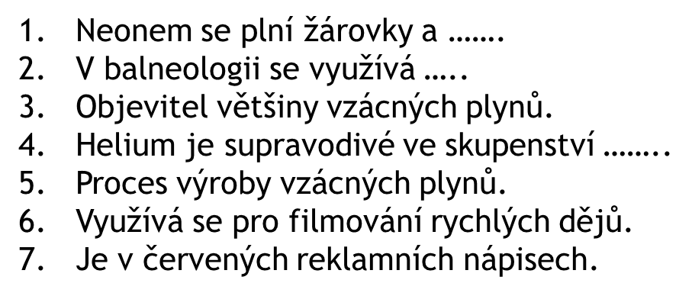

**Spoj, co k sobě patří:**  
HELIUM fotografování  
NEON svařování  
ARGON plnění balónů  
KRYPTON krátkodobé lokální ozařování  
XENON plnění laserů a výbojek  
RADON navigační světla na letištích  
  
**Vypracujte pracovní list!!! V souborech chemie 8. ročník máte rovněž uloženu prezentaci k učivu vzácné plny, která vám pomůže k vyřešení úkolů.**

**SEMINÁŘ Z CHEMIE:**Výpočty z chemických vzorců  
  
**1) Vypočítejte kolik % Mn obsahuje sloučenina oxid manganatý Mn O2**Pokuste se vypočítat samostatně.   
Použijte trojčlenku a vzor v učebnici.  
Uděláme společně při on-line hodině.

Využití v praxi:  
Jedná se pouze o ukázku, zapište nebo nalepte!!!  
**2) Vypočítejte hmotnost sulfidu měďného, který vznikne reakcí mědi o hmotnosti 1,6 g se sírou.**  
**Postup využitím logické úvahy a trojčlenky**  
  
*Řešení:* Samotný výpočet se skládá z těchto částí:  
1. Zápis:  
m (Cu) = 1,6g  
m (Cu2S) = ? g  
  
2. Chemickou reakci vyjádříme chemickou rovnicí.  
2Cu + S  --->  Cu2S  
  
3. Podtrhneme v chemické rovnici reaktanty nebo produkty s nimiž se v příkladu počítá.  
2Cu + S  --->  Cu2S  
  
4. Pod tyto látky zapíšeme jejich stechiometrické koeficienty a látková množství.  
2Cu + S  --->  Cu2S  
2 mol Cu          1 mol Cu2S  
  
5. Vypočítáme molární hmotnost těchto látek.  
M(Cu) = 63,5 g/mol  
M(Cu2S) = 159 g/mol  
  
6. Vypočítáme hmotnost obou látek (m = n ·M)  
m(Cu)= 2 mol x 63,5 g/mol = 127g  
m(Cu2S)= 1 mol x 159 g/mol = 159g  
  
7. Na základě úvahy použijeme k vypočtu trojčlenku.  
Úvaha: Ze 127g mědi vznikne 159g sulfidu měďného. Kolik g sulfidu měďného vznikne z 1,6 g mědi?  
127g Cu……………………159g Cu2S  
1,6 g Cu……………………x Cu2S  
x = 2 g  
  
8. Napíšeme odpověď.  
Reakcí 1,6 g mědi se sírou vzniknou 2 g sulfidu měďného.  
  
Hezký týden Nováčková

**Matematika**

Milí žáci, tento týden dokončíme téma **slovní úlohy a** začneme **základy statistiky.** Minulý týden byla zase možnost připojit se na doučovací hodinu. Někteří toho využili a posunuli se ve znalostech dál a za to je moc chválím. Zápisy z hodin a také z doučovací hodny máte vloženy na teams - pro ty, kteří měli potíže s kvalitou připojení.

**Úkoly:**

1. **Ve čtvrtek bude kvíz – posunutý z minulého týdne na lehké rovnice a slovní úlohy řešení pomocí rovnice s jednou neznámou. Nebudou tam slovní úlohy na pohyb, ale budou tam slovní úlohy podobného typu jako jsou v učebnici na straně 26-31 a pak ty na společnou práci.**
2. **Úkoly budu opět zadávat v hodině, dle toho, jak vám toto téma půjde a budete mít zadání i teams.**
3. **Udělejte příklady přiložené níže. Vkládejte do teams. Kdo bude mít všechny správně dostane velkou jedničku.**

**Procvičte si příklady (1-4 – na společnou práci) a (5-7 na jednoduché rovnice.**

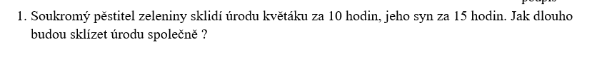

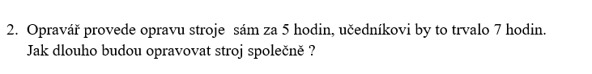

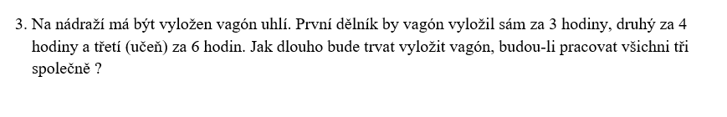

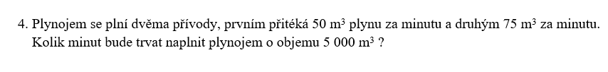

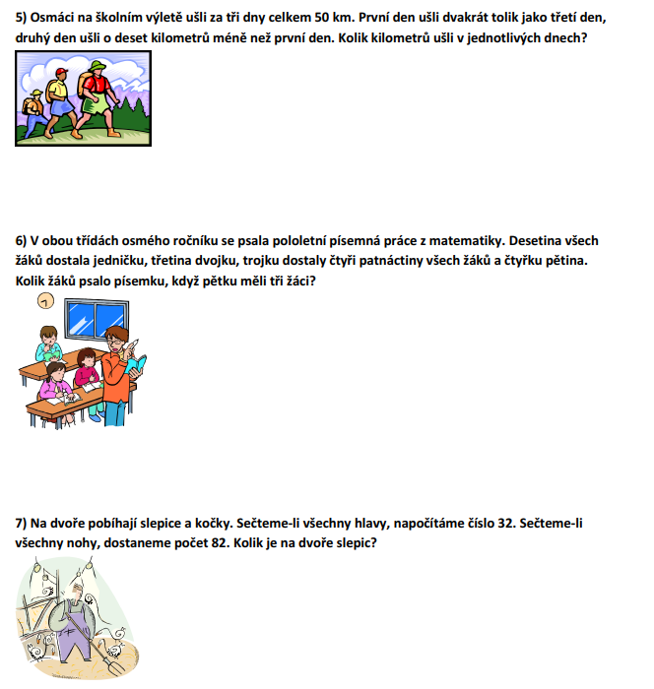

**DĚJEPIS – 8. ročník**

* **Učebnice: str. 75-76**
* **Zápis**

**Společnost ve 2. polovině 19. století**

* Sílí hlasy po **EMANCIPACI = ZROVNOPRÁVNĚNÍ ŽEN**
* Ženy usilovaly o přístup ke **VZDĚLÁNÍ**, uplatnění na **TRHU PRÁCE** a o **VOLEBNÍ PRÁVO**

Tradiční měšťanská rodina-odkázána na MUŽŮV PŘÍJEM

* Dívky vedeny k péči O DOMÁCNOST

Potřeba živit se vlastní prací.

Aby získaly kvalifikaci, bylo nutné získat vzdělání

* U svobodných žen = vlastní příjem = NEZÁVISLOST - požadavek na volební právo pro ženy
* SOUFRAŽETKY = bojovnice za práva žen
* V USA volební právo žen od roku 1919
* V Británii v roce 1928

**ČESKÉ ZEMĚ**

* Ke konci 19. století feministka = žena bojující za zrovnoprávnění žen s muži
* Vznik škol: 1862 Vyšší dívčí škola (vzdělání pro potřeby rodiny

1865 Průmyslová škola (výuka šití na šicím stroji)

1890 První dívčí gymnázium (ukončeno maturitou)

* Univerzitní vzdělání - 1902 první žena, Anna Honzáková, promovala na lékařské fakultě

**Volební právo:**

* 1906 Všeobecné volební právo (ale jen pro muže)
* Ženy mohly být voleny - 1912 první česká poslankyně spisovatelka Božena Viková-Kunětická - do sněmu jí byl umožněn vstup až v roce 1914
* Volební právo žen až po vzniku ČSR roku 1918

**DO 30. 4. 2021 vypracuj referát na téma: ČESKÝ VYNÁLEZCE (osobu vynálezce si vyber níže)**

1. Josef Ressel
2. František Křižík
3. E. Kolben
4. J. Kašpar
5. V. Laurin
6. J. G. Mendel

**1 stránka A4 (i foto nebo obrázek). Uveď nejméně dva zdroje, odkud jsi čerpal. Referát budu hodnotit. Vyhotovený referát pošli na email:** [langmannova.pavlina@zshevlin.cz](mailto:langmannova.pavlina@zshevlin.cz)

**Německý jazyk**

Nach Absprache werden wir am Donnerstag das letzte Mal wiederholen, ab nächster Stunde kommt ein neues Thema -Essen.

Schreibt in eure Vokabelhefte neue Vokabeln.

(Dle domluvy budeme ve čtvrtek naposledy opakovat, od příští hodiny se pustíme do další lekce s tématem Essen -jídlo)

Zapište si do slovníčků nová slovíčka:

der Glühwein svařák

der Handschuh, e rukavice

das Schiff,e loď

der Puntsch punč

die Socke, n ponožka

stressig stresující

die Süssigkeit,en sladkost

Ich freue mich darauf. Těším se na to.

**Psaní na počítači**

**Písmena Y a W, interpunkce**

O klávesy Y a W se starají levý malíček a levý prsteníček. Interpunkční znaménka (čárka, tečka, vykřičník, otazník, závorky, apod.) přiléhají k předchozímu znaku!

Existují různé typy rozložení kláves dle jazyka (česká, anglická, ruská...), mezi rozloženími můžete přepínat. Interpunkční znaménka za sebou mají mezeru. Čas od času si protáhněte ruce.

Na procvičení využijte 11. lekci na <https://www.psani-deseti.cz/cviceni> a výsledek mi opět pošlete.